

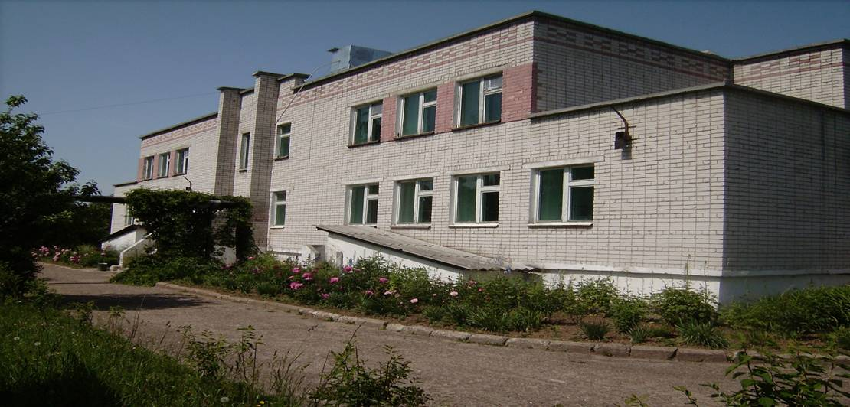

Полное название Муниципальное бюджетное
дошкольное образовательное
учреждение детский сад
«Изи мукш»

Контактные телефоны/факс  E-mail:  Режим и график работы  Место нахождения | (83632) 6- 36- 54  izi.muks @yandex.ru  7.30-17.30  (выходные суббота и воскресенье)  425316 Республика Марий Эл,  Горномарийский район,  с.Пайгусово, ул.Новая, д.105 «в»
Дата создания | 1983г.
Руководитель (заведующий) | Ефимова Людмила Сергеевна
Количество групп | 4
Количество воспитанников | 90
Миссия | Обеспечение гармоничного и разностороннего развития детей, формирование у каждого ребёнка творческих способностей, соответствующих возрастным возможностям и требованиям современного общества
Образовательная программа | Основная общеобразовательная программа МБДОУ детский сад «Изи мукш» разработанная на основе программы «От рождения до школы» под ред Н.В.Вераксы,Т.С.Комаровой, М.А.Васильевой. «Тетя садлан мары йылмы программы под ред. В.Ф.Сапаева
Приоритетные направления в деятельности ДОУ | Художественно-эстетическое развитие воспитанников
Дополнительное образование | «Цудӓ пумага» (Оригами)  «Изи шӹжвӹк» (Вокальный кружок) «Веселӓ топ» (физкультурный)  «Шогырдик» (Танцевальный) «Шанывӹл» (Сенсорное)  «Ямакла мадмаш» (Театральный кружок) «Кидпӓшӓ кружок» (Кружок вышивания)  «Живой юквлӓ» (Коррекционно-развивающий)
Язык образования | Русский
Язык обучения | Русский, горномарийский

